Triana, J. M. (1845) Manual de enseñanza mutua para escuelas de primeras letras, Bogotá
Selección de fragmentos

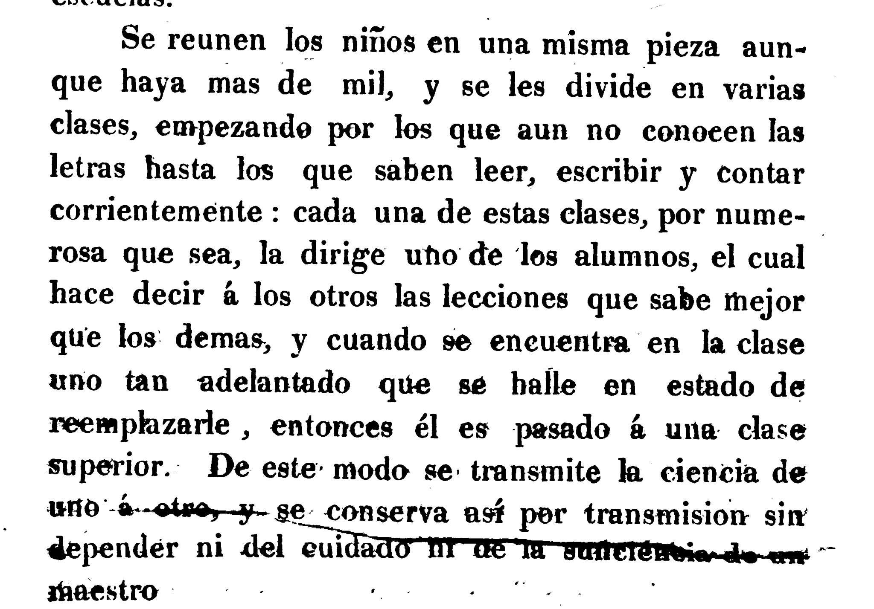
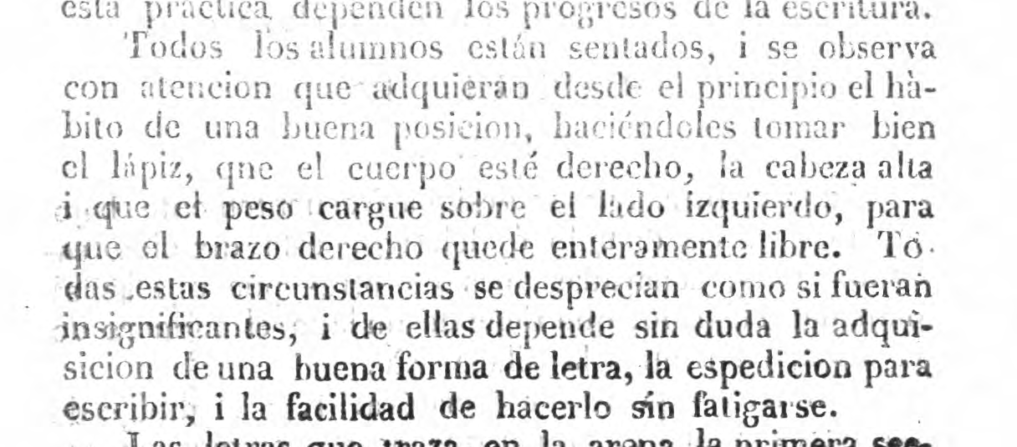

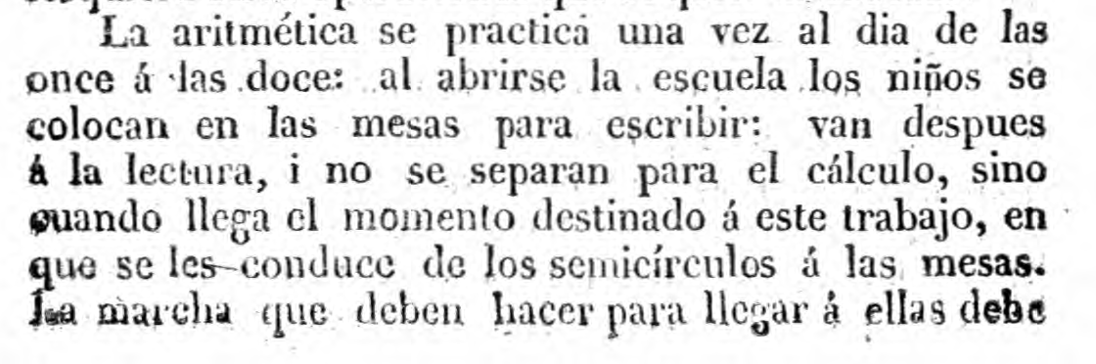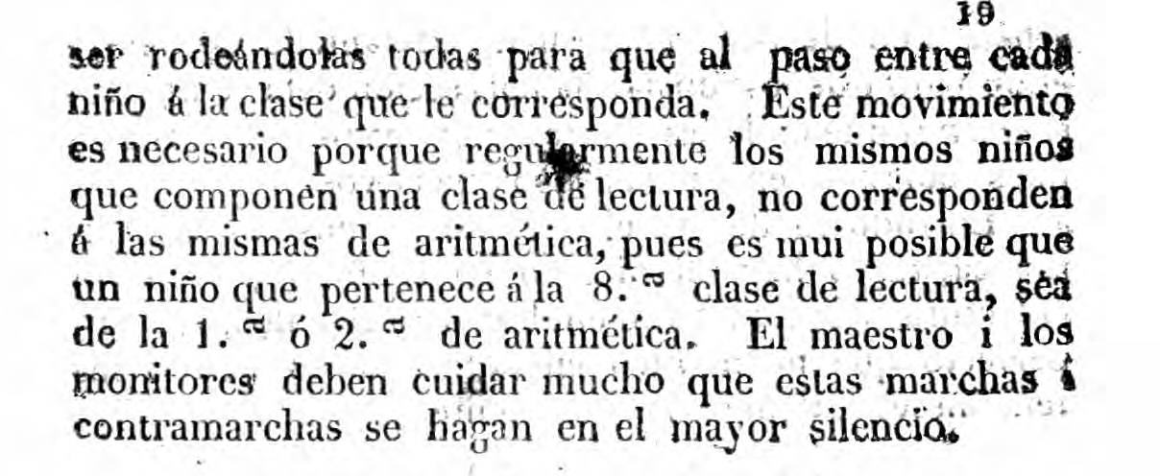

Lean atentamente estos fragmentos del Manual Lancasteriano. ¿Con qué ideas trabajadas a partir del texto de Martínez Boom los podríamos interpretar? Indiquen las ideas y traten de comentar las interpretaciones posibles.

